ΙΟΝΙΟ ΠΑΝΕΠΙΣΤΗΜΙΟ

ΤΜΗΜΑ ΑΡΧΕΙΟΝΟΜΙΑΣ ΚΑΙ ΒΙΒΛΙΟΘΗΚΟΝΟΜΙΑΣ

ΕΡΓΑΣΙΑ ΣΤΟ ΜΑΘΗΜΑ «ΨΗΦΙΑΚΕΣ ΒΙΒΛΙΟΘΗΚΕΣ»

ΔΙΔΑΣΚΩΝ: κ. Καπιδάκης

«OHSU (Oregon Health & Science University) Digital Library: υλικό, πρόσβαση, πλεονεκτήματα »

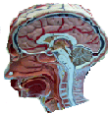



Κυριαζή Τριανταφυλλιά (Β2003017)

ΚΕΡΚΥΡΑ
2006-2007

ΕΙΣΑΓΩΓΗ

Καταρχάς, ας γίνει μια μικρή αναφορά στον όρο «ψηφιακή βιβλιοθήκη». Πρόκειται για ένα διαχειριζόμενο περιβάλλον πολυμεσικού υλικού σε ψηφιακή μορφή, σχεδιασμένο χάριν των χρηστών του, δομημένο έτσι ώστε να διευκολύνει την πρόσβαση στα περιεχόμενα του, και εφοδιασμένο με βοηθήματα για την πλοήγηση του παγκόσμιου δικτύου, με χρήστες και υλικό πλήρως κατανεμημένα, αλλά διαχειριζόμενα σαν ένα συνεκτικό σύνολο. Η έννοια της «ψηφιακής βιβλιοθήκης» δεν ισοδυναμεί απλά με μια ψηφιοποιημένη συλλογή με εργαλεία διαχείρισης πληροφορίας. Αφορά μάλλον ένα περιβάλλον το οποίο ενώνει συλλογές, υπηρεσίες και ανθρώπους για την υποστήριξη ολόκληρου του κύκλου ζωής της δημιουργίας, διάχυσης, χρήσης και συντήρησης δεδομένων, πληροφορίας και γνώσης.
Με την ραγδαία εξέλιξη της τεχνολογίας των πολυμέσων, δημιουργούνται ψηφιακές βιβλιοθήκες εικόνων, ήχου και βίντεο. Μπορούμε ακόμα να δούμε σαν βιβλιοθήκες τις συλλογές που είναι αποθηκευμένες σε βάσεις δεδομένων, βάσεις γνώσεων, βάσεις κειμένων ή στο WWW. Την ίδια ώρα, ένα συνεχώς αυξανόμενο ποσοστό του προϋπολογισμού των βιβλιοθηκών αφιερώνεται σε ηλεκτρονικές υπηρεσίες, είτε αυτές είναι CD-ROMs, online κατάλογοι κοινής πρόσβασης ή online βάσεις δεδομένων.
Στην συγκεκριμένη εργασία θα γίνει ανάλυση της ψηφιακής βιβλιοθήκης του OHSU(Oregon Health and Science University) από την πλευρά του υλικού, της πρόσβασης και των πλεονεκτημάτων. Τo Πανεπιστήμιο Υγείας και Επιστήμης του Όρεγκον (OHSU) είναι το μοναδικό κρατικό πανεπιστήμιο υγείας και έρευνας. Ο θεμελιώδης σκοπός του είναι να βελτιωθεί η ευημερία των ανθρώπων στο Όρεγκον και πέρα. Ως τμήμα της πολύπλευρης δημόσιας αποστολής του, το πανεπιστήμιο προσπαθεί για την τελειότητα στην υποτροφία, την έρευνα, την κλινική πρακτική και την κοινοτική υπηρεσία. Με την ακεραιότητα, τον οίκτο και την ηγεσία, προσπαθεί για την εκπαίδευση των αυριανών ειδικών της υγείας, την παροχή υψηλής ποιότητας υγειονομικής περίθαλψης, την εξερεύνηση νέων βασικών και εφαρμοσμένων ερευνητικών συνόρων στην υγεία και στις βιοϊατρικές επιστήμες και την βελτίωση της πρόσβασης στην υγειονομική περίθαλψη.
Η βιβλιοθήκη ψηφιακών πόρων του Πανεπιστημίου Υγείας και Επιστήμης του Όρεγκον αποτελείται από μία συλλογή ψηφιακών αντικειμένων πολυμέσων (εικόνες, αρχεία ήχου και εικόνας) που επικεντρώνονται στις επιστήμες της υγείας, την μηχανική και βιοϊατρική έρευνα. Προσωπικό και φοιτητές του Πανεπιστημίου μπορούν να χρησιμοποιήσουν την ψηφιακή βιβλιοθήκη για μη κερδοσκοπικούς και επιμορφωτικούς σκοπούς όπως η διδασκαλία, η εκπαίδευση του προσωπικού και οι παρουσιάσεις συνεδρίων.

ΚΕΦΑΛΑΙΟ I
ΥΛΙΚΟ

ΣΥΛΛΟΓΕΣ:

Η ψηφιακή βιβλιοθήκη της OHSU αποτελείται συγκεκριμένα από εννέα συλλογές οι οποίες είναι:

- OHSU DRL Κύρια συλλογή
Πρόκειται για εικόνες και βίντεο που επικεντρώνονται στις επιστήμες της υγείας, στην εφαρμοσμένη μηχανική και βιοϊατρική έρευνα. Τα τεκμήρια περιλαμβάνουν εικόνες από την πανεπιστημιούπολη, λογότυπα του, εικόνες από το Νοσοκομείο Παίδων του Doernbecher και από τα αγάλματα του και τέλος ιατρικά και γενικότερα επιστημονικά τεκμήρια άξια ενδιαφέροντος.

- OHSU Ιστορικές συλλογές και αρχεία
Περιέχει ψηφιακά αντικείμενα προορισμένα να υποστηρίξουν προγράμματα και δραστηριότητες της υγείας και της επιστήμης(HC&A). Σε αυτά εμπερικλείονται και εικόνες υλικών των συλλογών HC&A, ψηφιακές φωτογραφίες από τις διαλέξεις της Κοινωνίας της Ιστορίας της Ιατρικής και τις εκθέσεις του HC&A.
Για να έχουμε επίσης άμεση πρόσβαση σε αυτές τις συλλογές που προαναφέραμε (HC&A website): http://www.ohsu.edu/library/hom/.

- OGI Συλλογή ηλεκτρονικών διατριβών και πραγματειών
Master και διατριβές καθηγητών από την σχολή Επιστήμης και Εφαρμοσμένης Μηχανικής OGI.

- Πρωτοβουλίες ερευνών κλινικών εκβάσεων (CORI)
Εικόνες από γαστροεντερικές ενδοσκοπήσεις από την Εθνική Ενδοσκοπική Βάση Δεδομένων.

- Ιστορία των διαλέξεων της ιατρικής κοινωνίας του OHSU
Βίντεο από τις διαλέξεις της Κοινωνίας της Ιστορίας της Ιατρικής.

- Ιστορική Συλλογή Φυσιοθεραπευτικής Ιατρικής του NCNM
Συλλογή ψηφιοποιημένων βιβλίων από τα αρχεία του OHSU και του Εθνικού Κολλεγίου Φυσικής Ιατρικής (NCNM).
(Αυτό το πρόγραμμα συνεργασίας του OHSU και των βιβλιοθηκών του NCNM έχει χρηματοδοτηθεί από το Ινστιτούτο Μουσείων και Υπηρεσιών Βιλιοθήκης).

- Συλλογή της ομορφιάς του Βορειοδυτικού Ειρηνικού
Εικόνες από φυσικά γνωρίσματα και τοπία στο Όρεγκον και στην Ουάσινγκτον, συμπεριλαμβανομένου και του Πόρτλαντ.

- Εξελιγμένη αναζήτηση
Εδώ μπορεί να γίνει αναζήτηση σε όλες τις συλλογές της ψηφιακής βιβλιοθήκης του OHSU ή να χρησιμοποιηθουν στρατηγικές εξελιγμένης αναζήτησης.

- Συλλογές επικουρικής εικόνας πολυμέσων του OHSU
Συλλογές πολυμέσων εκτός αυτών του OHSU οργανωμένες από την Βιβλιοθήκη του Κογκρέσσου και την Ιατρική Ταξινόμηση της Εθνικής Βιβλιοθήκης. Εμπεριέχεται επίσης μία λίστα από μηχανές αναζήτησης πολυμέσων.

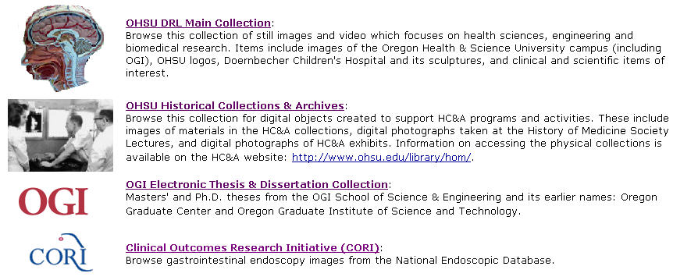
Εικόνα 1: Οι τέσσερις πρώτες συλλογές όπως εμφανίζονται στην ιστοσελίδα της ψηφιακής βιβλιοθήκης. Πατώντας στην κάθε επικεφαλίδα βρισκόμαστε μπροστά στο υλικό που αντιπροσωπεύει την καθεμία.

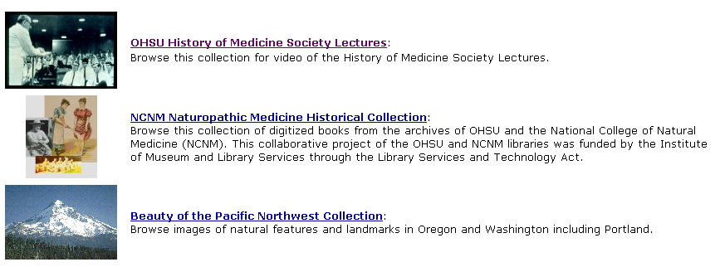
Εικόνα 2: Οι τρεις επόμενες συλλογές όπως εμφανίζονται στην ιστοσελίδα της ψηφιακής βιβλιοθήκης. Πατώντας στην κάθε επικεφαλίδα βρισκόμαστε μπροστά στο υλικό που αντιπροσωπεύει την καθεμία.

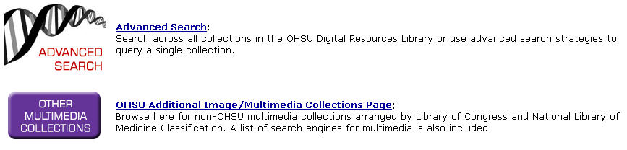
Εικόνα 3: Οι δύο τελευταίες συλλογές όπως εμφανίζονται στην ιστοσελίδα της ψηφιακής βιβλιοθήκης. Πατώντας στην κάθε επικεφαλίδα βρισκόμαστε μπροστά στο υλικό που αντιπροσωπεύει την καθεμία.
ΕΠΙΛΟΓΗ ΥΛΙΚΟΥ:

Για να διατηρείται η ψηφιακή συλλογή τρέχουσα και ο χώρος του συστήματος που χρησιμοποιείται επαρκής για νέα αποκτήματα, το υλικό παρακολουθείται συχνά. Αυτά που δεν πληρούν τα κριτήρια για να συνεχίσουν να βρίσκονται στην συλλογή μετακινούνται. Τεκμήρια με ιστορική, αρχειακή και άξια αναφοράς διατηρούνται.

ΑΠΟΘΗΚΕΥΣΗ ΚΑΙ ΣΥΝΤΗΡΗΣΗ:

Η ψηφιακή βιβλιοθήκη έχει το δικαίωμα να δημιουργεί πολλαπλά formats αρχείων για ψηφιακά τεκμήρια έτσι ώστε να ενθαρρύνει την χρήση τους και να εξασφαλίζει την συντήρηση τους. Τα αρχειακά τεκμήρια που χρήζουν πολύχρονης συντήρησης είναι αποθηκευμένα σε έναν server όπου συντηρούνται, υποστηρίζονται και ενισχύονται σθεναρά από την ITG.

ΚΡΙΤΗΡΙΑ ΥΛΙΚΟΥ ΓΙΑ ΤΗΝ ΕΙΣΟΔΟ ΤΟΥ ΣΤΗΝ ΨΗΦΙΑΚΗ ΒΙΒΛΙΟΘΗΚΗ ΤΟΥ OHSU

- Θέμα (http://www.ohsu.edu/library/depts/colldevcomm/)
- Περιεχόμενο (σημασία, κατανόηση, διακριτικότητα, ακρίβεια, διάρκεια, αρχή, μοναδικότητα, διάρκεια, αρχή, όψη)
- Ποιότητα/ format/ ανάκτηση
- Χρήση/ χρησιμότητα
- Περίοδος/ ηλικία/ ιστορική σημασία
- Γλώσσα
- Εκκαθάριση HIPPA (για τεκμήρια που εσωκλείουν περιεχόμενο ασθενών)

ΚΑΤΗΓΟΡΙΕΣ ΥΛΙΚΟΥ ΠΟΥ ΥΠΑΡΧΟΥΝ ΣΤΗΝ ΨΗΦΙΑΚΗ ΒΙΒΛΙΟΘΗΚΗ ΤΟΥ OHSU

- Ζώα (βοήθεια ζώων, θεραπεία κατοικιδίων, κ. ά.)
- Βότανα (λαχανικά, φυτά κ. ά.)
- Κλινικές τοποθετήσεις
- Επιστήμη των υπολογιστών
- Διαγράμματα (π.χ. ανατομικά)
- Αρρώστιες και καταστάσεις
- Φωτογραφίες κτιρίων (νέων και ιστορικών)
- Ιστορικά τεκμήρια (στηθοσκόπια κ. ά.)
- Τεχνολογικές πληροφορίες και μάνατζμεντ
- Όργανα και εργαλεία
- Διαλέξεις και παρουσιάσεις
- Χάρτες
- Νεκρολογικές φωτογραφίες
- Λογότυπα του OHSU
- Φωτογραφίες του OHSU (μαθημάτων, αποφοιτήσεων κ. ο. κ.)
- Φωτογραφίες του Όρεγκον (τοπική υγεία κ. ο. κ.)
- Άνθρωποι
- Φαρμακευτικά υλικά (μπουκάλια, χάπια κ. ο. κ.)
- Έρευνα (σλάιντς, βίντεο κ. ά.)
- Σκελετοί
- Ήχοι (διαγνωστικοί: καρδιά κ. ά.)
- Ήχοι (παρουσιάσεις)
- Σύμβολα
- Βίντεο εξετάσεων (με την κατάλληλη εκκαθάριση από το HIPPA)

ΚΕΦΑΛΑΙΟ II
ΠΡΟΣΒΑΣΗ
Η Ψηφιακή Βιβλιοθήκη του OHSU χρησιμοποιεί το ContentDM Digital Media Management Software (www.contentdm.com) για τις συλλογές της. Τα τεκμήρια στην συλλογή είναι ευρετηριασμένα από έναν εξειδικευμένο βιβλιοθηκονόμο που χρησιμοποιεί το Dublin Core Metadata Set.
Η βιβλιοθήκη παρέχει πολυμέσα και αρχεία στην κοινότητα του OHSU για διδασκαλία, έρευνα και ιδιωτική μελέτη. Το προσωπικό της δεν μπορεί να παράσχει τεχνική υποστήριξη για θέαση ή επαναχρησιμοποίηση των τεκμηρίων από την συλλογή. Όμως, μερικές πληροφορίες πάνω στο θέμα του format είναι:

- Οι χρήστες που δεν είναι συνδεδεμένοι μέσω των τερματικών της πανεπιστημιούπολης μπορεί να μην έχουν πρόσβαση στα βίντεο, στον ήχο και σε μερικές εικόνες. Για περαιτέρω βοήθεια θα πρέπει να απευθυνθούν στο Reference Desk
- Αυτές οι πηγές παρέχονται ακριβώς όπως είναι (as-is). Τα αρχεία προσφέρονται με το format που τα «έφτιαξε» ο δημιουργός και μερικά αρχεία μπορεί να είναι διαθέσιμα σε παραπάνω από ένα format. Ανάλογα με το τι διαθέτει ο κάθε χρήστης –από την άποψη του λογισμικού- μπορεί ή όχι να πετύχει την πρόσβαση στα τεκμήρια, όπως το Photoshop, SoundForge, FinalCutPro ή Premiere.
- Σε κάθε εγγραφή αρχείου μεταδεδομένων, το πεδίο “Format:Use” περιγράφει το συγκεκριμένο λογισμικό/ εγκατάσταση που είναι απαραίτητο για να θεαθεί το τεκμήριο.
- Η εμπορική χρήση απαιτεί προγενέστερη γραπτή άδεια από τον υπεύθυνο (library@ohsu.edu).

Τα format που χρησιμοποιεί η Ψηφιακή Βιβλιοθήκη του OHSU είναι τα εξής:

ΕΙΚΟΝΑΣ

- .eps
- .gif
- .jpg (jpeg)
- .png
- .tif

ΒΙΝΤΕΟ

- .avi
- .mov
- .mpg (mpeg)
- .qt
- .rm

ΗΧΟΥ

- .aiff
- .au
- .cda
- .midi
- .mp3
- .ram
- .wav

ΚΕΙΜΕΝΟΥ (Κ. Ά)

- .pdf
- .ppt
- .rtf
- .txt
- .xls

Το αποτέλεσμα που προκύπτει είναι ότι οι περισσότεροι των χρηστών έχουν πρόσβαση στα τεκμήρια που διαχειρίζεται η Ψηφιακή Βιβλιοθήκη του OHSU.
Παρακάτω θα παρατεθούν κάποια παραδείγματα αναζητήσεων στην Ψηφιακή Βιβλιοθήκη, καταρχάς απευθείας πατώντας ενδεικτικά πάνω σε κάποιες από τις συλλογές, δείχνοντας έτσι ένα δείγμα του τρόπου παράθεσης των αποτελεσμάτων καθώς και του περιεχομένου τους –από την άποψη των συλλογών- και ένα παράδειγμα που επινοήθηκε για την εργασία έτσι ώστε να φανούν επίσης τα παραπάνω αλλά και η σχετικότητα των αποτελεσμάτων –από την πλευρά της ελεύθερης αναζήτησης του χρήστη-.
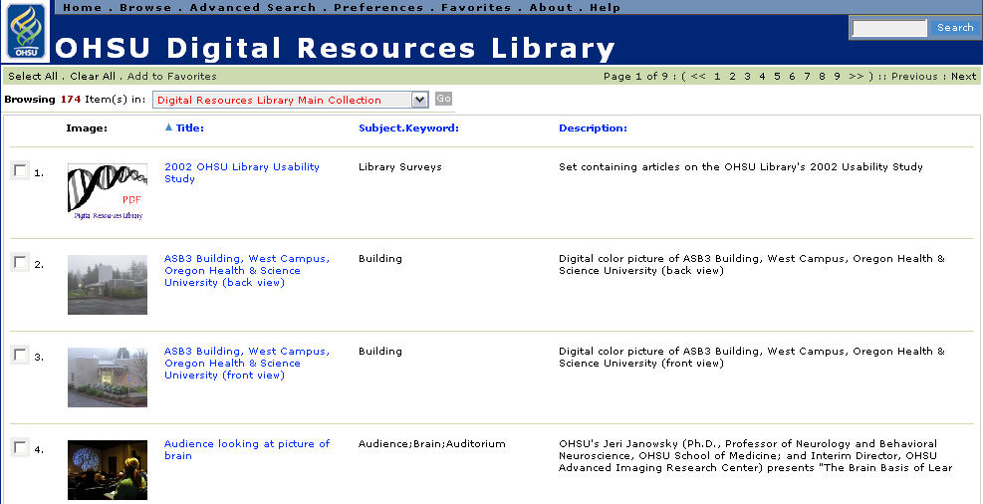
Εικόνα 4: Αυτά είναι τα αποτελέσματα που δίνονται για την πρώτη συλλογή που αφορά την Κύρια Συλλογή του OHSU. Δίνεται ο τύπος του τεκμηρίου, ο τίτλος, το θέμα-λέξη κλειδί και η περιγραφή του. Πατώντας πάνω στην εικόνα ή στον τίτλο υπάρχει πρόσβαση στο βίντεο στην καλύτερη ανάλυση της εικόνας, στο κείμενο κ. ο. κ..

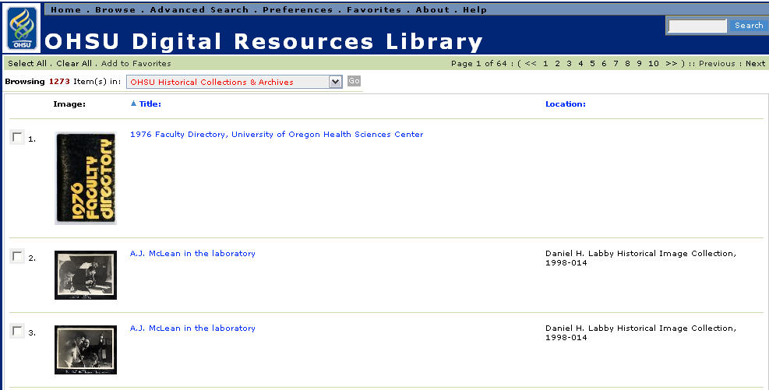
Εικόνα 5: Αποτελέσματα της δεύτερης συλλογής του OHSU. Εικόνα, τίτλος και σε αυτήν την περίπτωση η τοποθεσία της κάθε συλλογής.
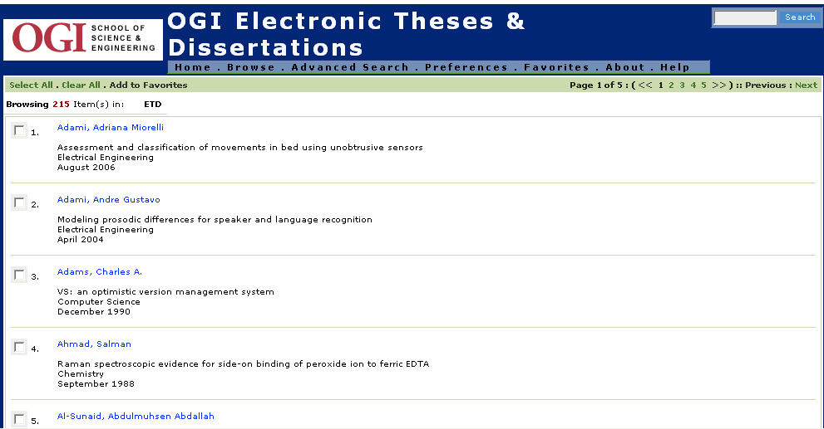
Εικόνα 6: Η συλλογή των διατριβών και των πραγματειών κατά αλφαβητική σειρά υπό το όνομα του συγγραφέα. Αναφέρεται ο τίτλος, το θέμα και ο χρόνος εγγραφής τους.

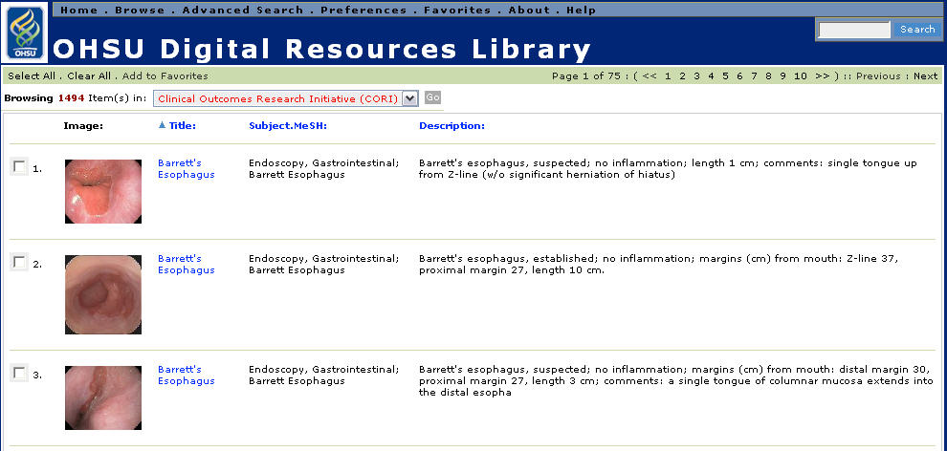
Εικόνα 7: Κλινικές έρευνες. Πρόκειται για την τέταρτη συλλογή. Επίσης, εικόνα, τίτλος, θέμα και περιγραφή.

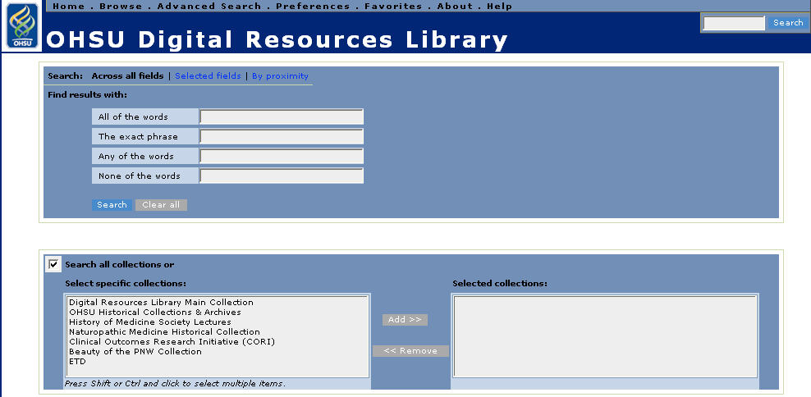
Εικόνα 8: Παράθυρο αναζήτησης Ψηφιακής Βιβλιοθήκης OHSU.

Εικόνα 9: Πρόκειται για το παράδειγμα που πραγματοποιήθηκε για την εργασία. Επιλέχτηκε τυχαία ο όρος “librarians” και τα αποτελέσματα είναι τα εξής:

- Τα αποτελέσματα είναι 14 και πρόκειται για 14 πρόσωπα που εκτέλεσαν ως βιβλιοθηκονόμοι και υπεύθυνοι της βιβλιοθήκης.
- Δεν υπάρχει απόκλιση στα αποτελέσματα σε σχέση με την αναζήτηση.
- Πρόκειται για εν μέρει βιογραφικά και φωτογραφίες των υποφαινόμενων.

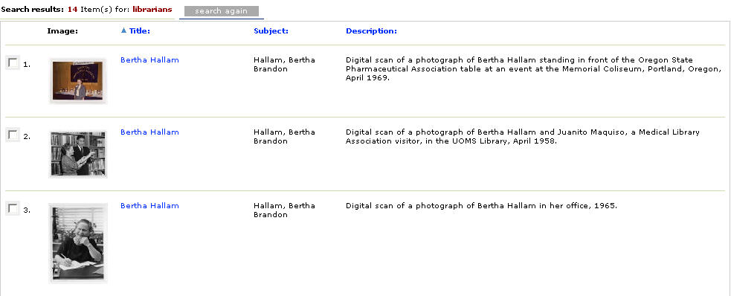

Εικόνα 10: Επιλέγεται ο όρος “library”. Τα αποτελέσματα αφορούν οποιαδήποτε εγγραφή εμπεριέχει την λέξη “library” στον τίτλο της.

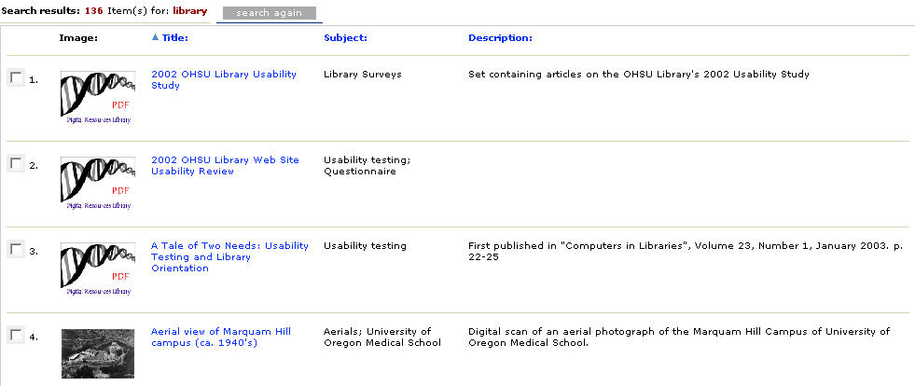

Εικόνα 11: Επιλέχτηκε ως όρος αναζήτησης το “libraries”. Τα αποτελέσματα επίσης εσωκλείουν στον τίτλο τους την λέξη “libraries”. Εμπερικλείουν από φωτογραφίες βιβλιοθηκών σχετικών με το OHSU μέχρι βιβλιοθηκονόμους και από κείμενα σχετικά με βιβλιοθήκες μέχρι βίντεο παρουσιάσεων στους χώρους τους.
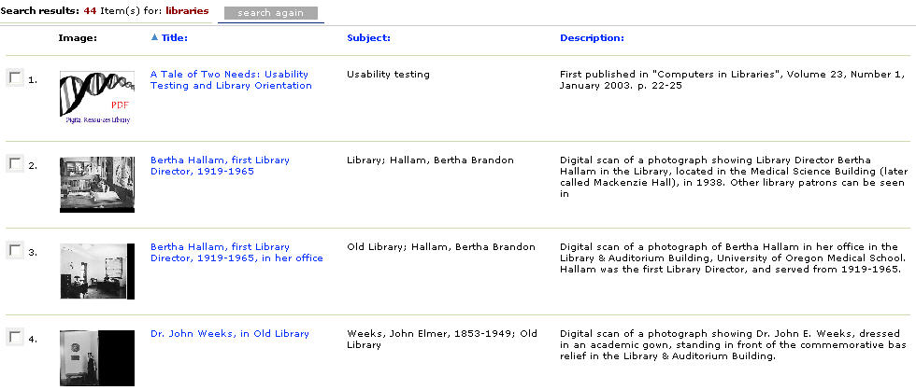

ΚΕΦΑΛΑΙΟ III
ΠΛΕΟΝΕΚΤΗΜΑΤΑ-ΕΠΙΛΟΓΟΣ
Ακόμη στην εποχή μας υφίσταται το ερώτημα: Σε τι χρησιμεύουν οι ψηφιακές βιβλιοθήκες? Αν υπήρχε στον καθένα η δυνατότητα να προβεί στην Ψηφιακή Βιβλιοθήκη του OHSU θα κατανοούσε την χρησιμότητα τους.
Με τις ψηφιακές βιβλιοθήκες καταρχάς επιτυγχάνεται ο διαμοιρασμός της πληροφορίας σε όσους χρήστες και αν έρθουν σε επαφή με αυτή. Στην παραδοσιακή βιβλιοθήκη όσο πολλά και να είναι τα αντίτυπα ενός βιβλίου ή ενός αρχείου ο αριθμός αυτών που έχουν πρόσβαση σε αυτά είναι ελάχιστος σε σχέση τους χρήστες της ψηφιακής βιβλιοθήκης.
Επίσης, μεγάλος παράγοντας προτίμησης τους είναι η καθοδήγηση και οι παραπομπές που προσφέρονται μέσω της αναζήτησης.
Η Ψηφιακή Βιβλιοθήκη του OHSU παρουσιάζει μεγάλο ενδιαφέρον από πλευρά οργάνωσης των τεκμηρίων και των μεθόδων που αυτά συγκεντρώνονται, επεξεργάζονται, ευρετηριάζονται, συντηρούνται και πάνω απ’ όλα προσφέρονται στο κοινό.
Αρχικά, δεν υπάρχει κινητικότητα των αντικειμένων, μόνο κάτω από προϋποθέσεις και κάτω από κριτήρια (όπως για παράδειγμα η κατάσταση του τεκμηρίου και η χρησιμότητα του).
Έπειτα, το περιεχόμενο της βιβλιοθήκης εισέρχεται εκεί μετά από προσεγμένη αξιολόγηση και κάτω από κανόνες που έχει θεσπίσει η ίδια η βιβλιοθήκη με αποτέλεσμα να μην υπερέχει μόνο στην ποιότητα αλλά και στο περιεχόμενο. Μετά από την προσεκτική εισαγωγή δεδομένων στην ψηφιακή βιβλιοθήκη, αυτή αναλαμβάνει την συντήρηση του υλικού για να μην υπάρχει κανένα πρόβλημα στην πρόσβαση ή λόγω παλαιότητας ή λόγω δυσλειτουργίας του συστήματος ή λόγω περιπλοκότητας το αρχείου.
Σε σχέση με το λογισμικό, αυτό πρέπει να είναι κατάλληλο για όλες τις μορφές υλικού που πιθανόν θα καταχωρηθούν στην ψηφιακή βιβλιοθήκη, πρέπει να διέπεται από λειτουργικότητα (αναλυτική εμφάνιση των τεκμηρίων), ανοικτότητα (για όλους τους χρήστες) καθώς και αναπαραγωγή ή ανάγνωση με ακρίβεια και χωρίς παραμορφώσεις, προσόντα που πληροί η Βιβλιοθήκη Ψηφιακών Πόρων του OHSU.
Κάθε παράδειγμα που χρησιμοποιήθηκε για την αξιολόγηση της πρόσβασης, της σχετικότητας, της ποιότητας και ποσότητας του υλικού ήταν ικανοποιητικά σε πολύ μεγάλο βαθμό και θα μπορούσε να αποτελεί παράδειγμα προς μίμηση πολλών παρεμφερών ή μη ψηφιακών βιβλιοθηκών.

ΒΙΒΛΙΟΓΡΑΦΙΑ:

- OHSU (Oregon Health and Science University) Digital Library, http://drl.ohsu.edu/.

.ΑΚΡΩΝΥΜΙΑ:

.aiff: Audio Interchange File Format
.au: Audio U-law sound file
.avi: Audio Video Interleaved movie file for Windows
.cda: Compact Disc Audio
CORI: Clinical Outcomes Research Initiative
.eps: Encapsulated Postscript Vector graphics
.gif: Graphics Interchange Format
.jpg (jpeg): Joint Photographic Experts Group
.midi: Musical Instrumental Digital Interface
.mp3: MPEG Audio Layer 3
.mpg (mpeg): Motion Pictures Expert Group
NCNM: National College of Natural Medicine
OGI: Oregon Graduate Institute of Science & Technology
OHSU: Oregon Health & Science University
.pdf: Portable Document Format
.png: Portable Network Graphics
.ppt: PowerPoint presentation file
.qt: QuickTime
.rm: Real Movies
.rtf: Rich Text Format document
.tif: Tag Image bitmap File
.txt: ASCII text-formatted data
.xls: Worksheet/ spreadsheet file

